KATA PENGANTAR
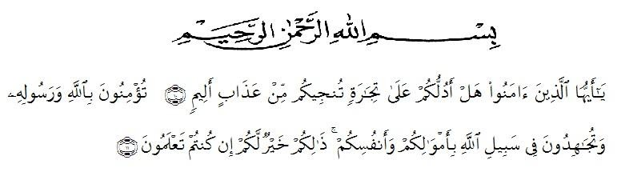
Artinya: “Hai orang-orang yang beriman, sukakah kamu aku tunjukkan suatu perniagaan yang dapat menyelamatkan dapat menyelematkan kamu dari azab yang pedih? (10) (Yaitu) kamu beriman kepada Allah dan Rasul-Nya dan berjihad dijalan Allah dengan harta dan jiwamu, itulah yang lebih baik bagimu jika kamu mengetahuinya (11)”.

Segala puji dan syukur penulis ucapkan kepada Allah SWT atas rahmat dan karunia-Nya sehingga penulis dapat melaksanakan penelitian dan menyelesaikan penulisan Skripsi ini dengan judul “Analisis Bioautografi Dan Uji Aktivitas Antibakteri Ekstrak Etanol Daun Mengkudu (Morinda citrifolia L.) Terhadap Bakteri Propionibacterium acnes ” sebagai syarat memperoleh gelar Sarjana Farmasi Pada Fakultas Farmasi Universitas Muslim Nusantara Al Washliyah Medan.
Pada kesempatan ini penulis mengucapkan terimakasih yang sebesar-besarnya kepada ayahanda Alias situmorang dan ibunda tercinta Ratna wati sehingga penulis dapat menyelesaikan penulisan Skripsi hasil penelitian ini.
Penulis juga menyampaikan terimakasih yang sebesar-besarnya kepada bapak apt. Haris Munandar Nasution, S.Farm.,M.Si selaku pembimbing yang telah membimbing dan memberi banyak masukan serta saran selama penelitian sehingga selesainya Skripsi hasil penelitian.
Pada kesempatan ini penulis juga mengucapkan terimakasih yang sebesar-besarnya kepada:
- Bapak H. Dr. KRT. Hardi Mulyono K, Surbakti. Selaku Rektor Universitas Muslim Nusantara Al Washliyah Medan.
- Ibu apt. Minda Sari Lubis, S.Farm., M.Si. Selaku Dekan Fakultas Farmasi Universitas Muslim Nusantara Al Washliyah Medan.
- Ibu apt. Rafita Yuniarti, S.Si., M.Kes. Selaku Wakil Dekan 1 Fakultas Farmasi Universitas Muslim Nusantara Al Washliyah Medan.
- Bapak apt. Haris Munandar Nasution, S.Farm., M.Si Selaku Ketua Program Studi Farmasi Universitas Muslim Nusantara Al Washliyah Medan.
- Ibu Anny Sartika Daulay, S.Si., M.Si Selaku Kepala Laboratorium Farmasi Terpadu Universitas Muslim Nusantara Al Washliyah Medan.
- Bapak/Ibu staf pengajar Fakultas Farmasi UMN Al Washliyah Medan yang telah mendidik penulis hingga dapat menyelesaikan pendidikan.
- Kakak Tingkat apt. Zulmai Rani, S.Farm., M.Farm, Kak Fitri Khairunisyah Ritonga, S.Farm.
- Milwani, Basaniah, Sagita, Aisyah, Yuli, Krisna, Mira, Bj Sutrisna, M. Wahyu Ikhsan, Bilal, Ahmad Lelo, Tiara, Trisha Dan Teman-teman semua Stambuk 2018.
Penulis menyadari bahwa Skripsi ini masih banyak kekurangan, oleh karena itu dengan segala kerendahan hati, penulis menerima kritik dan saran yang bersifat membangun demi kesempurnaan Skripsi hasil penelitian.

Akhirnya penulis ucapkan terimakasih kepada semua pihak yang telah membantu yang tidak disebutkan satu persatu dalam penulisan Skripsi hasil penelitian ini. Semoga Skripsi hasil penelitian ini bermanfaat bagi ilmu pengetahuan pada umumnya dalam bidang farmasi khususnya.

Medan, 14 Maret 2022
Penulis

Rati Satri Situmorang

